Wenn der Papierberg wächst

紙の山が増え続ければ

DW Datum 03.12.2019

https://www.dw.com/de/wenn-der-papierberg-w%C3%A4chst/l-51515669

2019-12-03_wenn-der-papierberg-waechst.docx

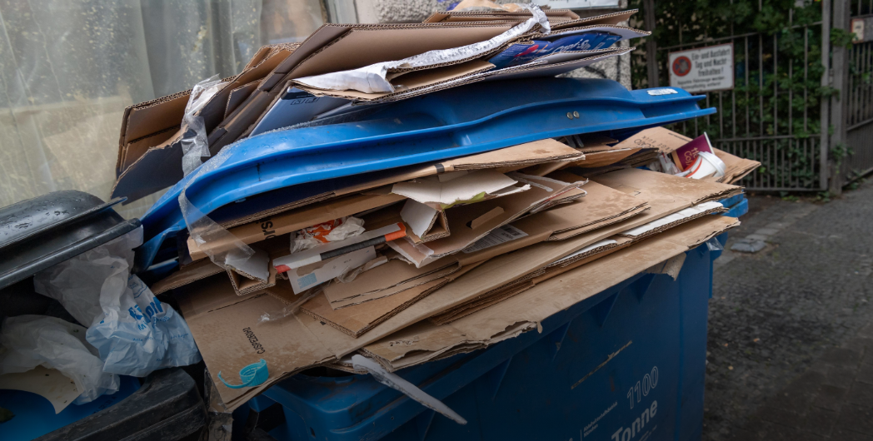

Wenn der Papierberg wächst

Der Onlinehandel boomt. Täglich werden Milliarden von Päckchen geliefert, gleichzeitig wächst der Papierberg. Jetzt fordern Kommunen, dass Händler wie Amazon sich mehr an der Müllentsorgung beteiligen.

Noch schnell ein Klick, und schon ist das Paket unterwegs zu uns nach Hause. 2018 wurden in ganz Deutschland rund 3,5 Milliarden Pakete und Päckchen verschickt. Der Onlinehandel boomt. Damit die Ware auf dem Weg zum Kunden nicht kaputt geht, ist sie in Plastik und Pappkartons verpackt. Das führt allerdings dazu, dass immer mehr Verpackungen in die Papiertonnen geworfen werden.

„Oft landen die Pappkartons – so wie sie sind – in der Papiertonne“, weiß der VKU, der Verbandkommunaler Unternehmen in Deutschland. Viele Leute zerreißen die Verpackungen nicht. Die Folge ist, dass die Mülltonnen schneller voll sind, und das verursacht natürlich höhere Kosten.

Zwar bezahlen die Hersteller der Verpackungen schon eine Gebühr für die Entsorgung, aber das ist im Vergleich zu der gestiegenen Menge an Verpackungsmüll zu wenig, findet der VKU. Damit die Bürger nicht mehr Müll-Gebühren zahlen müssen, sollen sich jetzt Online-Händler wie Amazon an den höheren Kosten beteiligen, fordern die Kommunen.

Die Onlinehändler versuchen deshalb, die Verpackung ihrer Pakete zu optimieren. „Es ist uns wichtig, nicht zu große Pakete zu verschicken, denn diese sind teuer“, erklärt Amazon. „Wir möchten keine Luft verschicken.“ Die Bundesregierung hat Anfang 2019 ein neues Gesetz verabschiedet. Es soll dafür sorgen, dass die Unternehmen weniger Verpackungen herstellen. Außerdem soll das Gesetz helfen, dass mehr recycelt wird.

## Glossar

**Onlinehandel (m., nur Singular)** — der Handel im Internet

**boomen (aus dem Englischen)** — hier: ein schnelles, großes wirtschaftliches Wachstum erleben

**Milliarde, -n (f.)** — 1.000.000.000; tausend Millionen

**Kommune, -n (f.)** — hier: ein Ort (eine Stadt, ein Dorf) mit einer eigenen Verwaltung; eine Gruppe von Orten, die eine gemeinsame Verwaltung haben

**Händler, - /Händerlin, -nen** — jemand, der Waren kauft und wieder verkauft

**sich an etwas beteiligen** — bei etwas mitmachen

**Klick, -s (m.)** — hier: das Auswählen einer Sache am Computer

**etwas verschicken** — etwas mit der Post senden

**Pappkarton, -s (m.)** — eine Kiste aus dickem Papier

**etwas verpacken** — etwas ein|packen

**Verpackung, -en (f.)**— das Material, in das man Waren einpackt

**landen** — hier: enden; ankommen

**Verband, Verbände (m.)** — hier: eine Vereinigung von Organisationen mit gleichen Interessen

**kommunal** — bezogen auf eine Stadt oder Gemeinde

**etwas zerreißen** — an etwas stark ziehen und es so kaputtmachen

**Hersteller, -/Herstellerin, -nen** — eine Firma, die ein Produkt produziert

**Entsorgung (f., nur Singular)** — das Wegbringen/die Beseitigung von Müll

**etwas optimieren** — etwas verbessern

**ein Gesetz verabschieden** — ein Gesetz beschließen

**etwas recyceln (aus dem Englischen)**— aus gebrauchten Gegenständen neue Gegenstände herstellen

## 分節化したテキスト

Wenn der Papierberg wächst

Der Onlinehandel boomt.

Täglich werden Milliarden von Päckchen geliefert,

gleichzeitig wächst der Papierberg.

Jetzt fordern Kommunen,

dass Händler wie Amazon sich mehr an der Müllentsorgung beteiligen.

Noch schnell ein Klick, und schon ist das Paket unterwegs zu uns nach Hause.

2018 wurden in ganz Deutschland rund 3,5 Milliarden Pakete und Päckchen verschickt.

Der Onlinehandel boomt.

Damit die Ware auf dem Weg zum Kunden nicht kaputt geht,

ist sie in Plastik und Pappkartons verpackt.

Das führt allerdings dazu,

dass immer mehr Verpackungen in die Papiertonnen geworfen werden.

„Oft landen die Pappkartons – so wie sie sind – in der Papiertonne“,

weiß der VKU, der Verbandkommunaler Unternehmen in Deutschland.

Viele Leute zerreißen die Verpackungen nicht.

Die Folge ist, dass die Mülltonnen schneller voll sind,

und das verursacht natürlich höhere Kosten.

Zwar bezahlen die Hersteller der Verpackungen schon eine Gebühr für die Entsorgung,

aber das ist im Vergleich zu der gestiegenen Menge an Verpackungsmüll zu wenig,

findet der VKU.

Damit die Bürger nicht mehr Müll-Gebühren zahlen müssen,

sollen sich jetzt Online-Händler wie Amazon an den höheren Kosten beteiligen,

fordern die Kommunen.

Die Onlinehändler versuchen deshalb,

die Verpackung ihrer Pakete zu optimieren.

„Es ist uns wichtig, nicht zu große Pakete zu verschicken,

denn diese sind teuer“, erklärt Amazon.

„Wir möchten keine Luft verschicken.“

Die Bundesregierung hat Anfang 2019 ein neues Gesetz verabschiedet.

Es soll dafür sorgen, dass die Unternehmen weniger Verpackungen herstellen.

Außerdem soll das Gesetz helfen, dass mehr recycelt wird.